Język polski - klasa 7b
Bardzo proszę zarejestrowanie się na platformie wsipnet.pl, dzięki której będziecie mieć dostęp do podręczników, zadań oraz możliwość zadawania mi bezpośrednio pytań.
wsipnet.pl → Dołącz → Wybierz ścieżkę dla SP (klasy 4- 8)→ Uczeń → Mam kod → Kod klasy

Kod dla klasy 7b: WYT0-7B-JPL

Adres do korespondecji i kontaktu e - mail: agnieszkarok@op.pl, Messenger. Instagram
Dwutygodniowy plan pracy:

Dzień 1
T: „Balladyna” J. Słowackiego
https://epodreczniki.pl/a/maliny-i-zbrodnia-czyli-o-rywalizacji-i-wladzy/DYDPtc301
Dzień 2
https://epodreczniki.pl/a/maliny-i-zbrodnia-czyli-o-rywalizacji-i-wladzy/DYDPtc301

Dzień 3
T: Wśród bohaterów realistycznych i fantastycznych(„Balladyna” J. Słowacki).

- Dokonaj analizy poniższej karty pracy.
- Kim był Pustelnik. Odtwórz w punktach jego dzieje.
- Przygotuj wywiad z jednym z bohaterów „Balladyny”(proszę o inf. zwrotną)
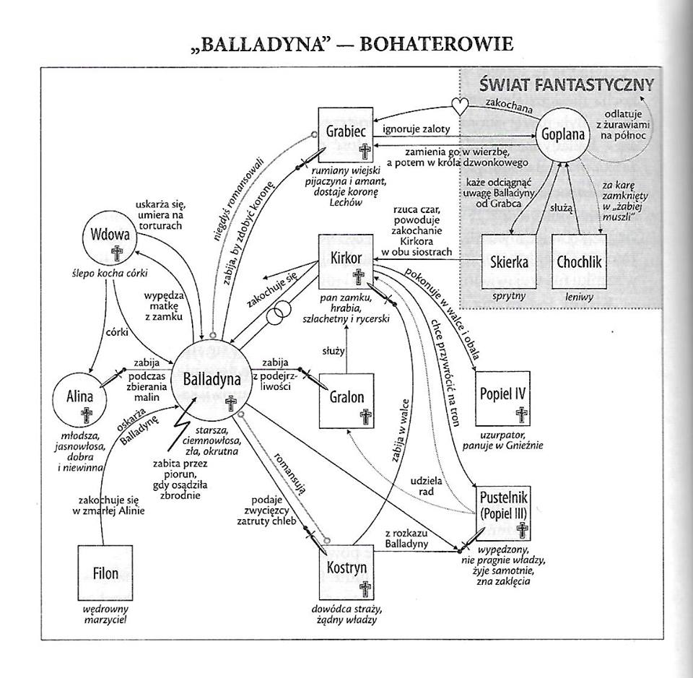

Dzień 4
T: Portret psychologiczny Balladyny.
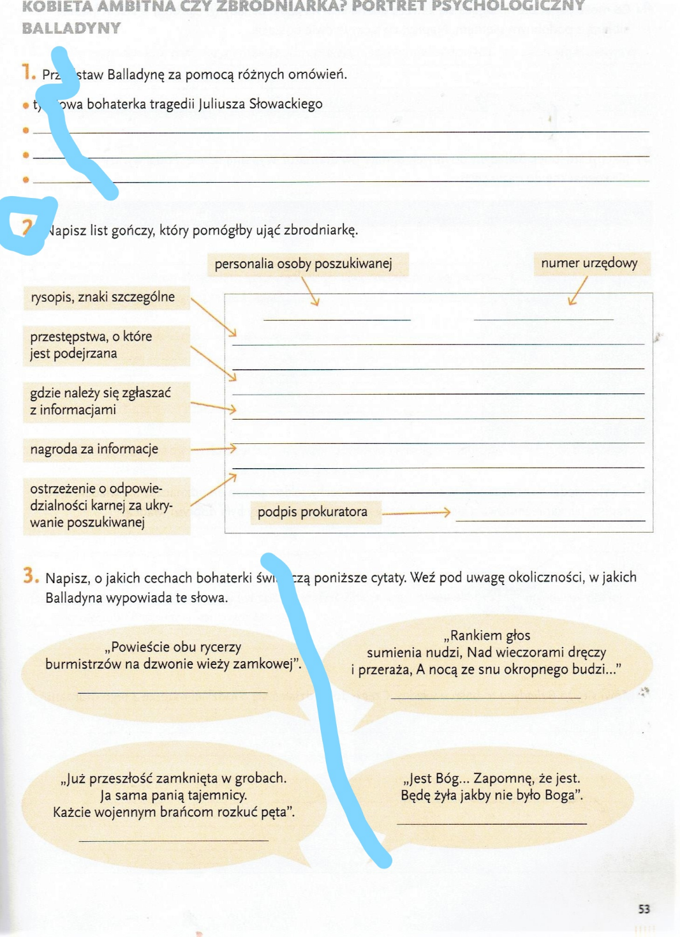
- Wykonaj poniższe polecenie.

- Zadanie dla DZIEWCZYN: ZGROMADŹCIE ARGUMENTY DLA OBROŃCY BALLADYNY
- Zadanie dla CHŁOPCÓW: ZGROMADŹCIE ARGUMENTY DLA OSKARŻYCIELA BALLADYNY.
Powodzenia!

Dzień 5
T: Portret Balladyny – wstęp do charakterystyki.
- Wykonaj krwawy portret Balladyny. Potrzebne informacje znajdziesz tutaj:
https://zakreconybelfer.pl/2018/01/krwawy-portret.html
proszę o inf. zwrotną.
- Opracuj cechy wyglądu, charakteru Balladyny i Aliny z uzasadnieniem przykładami zachowań i cytatami.

Dzień 6
T: Składnia zdania złożonego – utrwalenie

Z podanych zdań pojedynczych utwórz zdania złożone połączone spójnikami, zaimkami lub oddzielone przecinkami i zapisz je w zeszycie. Możesz zmienić szyk wyrazów i formę.

A]Domy Patrycjuszy w starożytnym Rzymie były bardzo przestronne. Ich najważniejszą część stanowiło atrium.
B]Była to wielka sala. Życie domowników toczyło się głównie tutaj.
C]Płonął tam święty ogień. Mieszkańcy skupiali się wokół niego.
D] Ognisko domowe pełniło funkcję praktyczną. Zapewniało także poczucie bezpieczeństwa.
Gość przybywający do domu musiał pozdrowić święty ogień.
Tego wymagała etykieta.

- Z par zdań pojedynczych utwórz wskazane typy zdań złożonych współrzędnie.
a]przeciwstawne- Zmarzłem. Nie zachorowałem.
b]wynikowe- Wieje wiatr. Liście spadają z drzew.
c]rozłączne- Przyjdę do ciebie. Zatelefonuję.
d]łączne- Szedł. Śpiewał.

3.Połącz podane zdania tak, aby powstało:
a]zdanie złożone współrzędnie
b]zdanie złożone podrzędnie

Internet jest obecnie najpopularniejszym źródłem informacji.
Ludzie coraz rzadziej korzystają z tradycyjnych encyklopedii.

4. Powtórz wiadomości: zdanie złożone współrzędnie [łączne, rozłączne, wynikowe, przeciwstawne], zdania złożone z podrzędnym podmiotowym, orzecznikowym.
Dzień 7
T:O ojczyźnie, której „nigdy nie było i nie ma na mapie”(J. Lechoń – „Chełmoński”)

1.Przypomnij sobie treść notatki o autorze.
2.Obejrzyj reprodukcję obrazu J. Chełmońskiego pt. „Bociany”
https://pl.wikipedia.org/wiki/Bociany_(obraz_J%C3%B3zefa_Che%C5%82mo%C5%84skiego)#/media/Plik:J%C3%B3zef_Che%C5%82mo%C5%84ski_-_Bociany_-_01_(MP_561_MNW).jpg
3.Opisz krótko obraz [¾ str.], uwzględniając przedstawione osoby, elementy przyrody, krajobrazu. [Zdjęcia pracy prześlij na mail.]
4.Uważnie przeczytaj tekst.
5.Przemyśl: jaki ma związek obraz z tekstem? Porównaj je.
6.Wykonaj ćwiczenia pod tekstem nr 1 i 2.
7.Notatka do zeszytu:
Osoba mówiąca przebywa za granicą. Obserwacja przyrody skłania ją do snucia refleksji. Poszczególne elementy krajobrazu kojarzą się jej z obrazami Józefa Chełmońskiego, który malował pejzaże. Powoduje to, że osoba mówiąca jest smutna i tęskni za krajem.
8.Zapoznaj się z definicją paradoksu. Termin wpisz do zeszytu i staraj się zapamiętać.
9.Wskaż w teście sformułowania o charakterze paradoksu. Wyjaśnij ich znaczenie.
Dzień 8
T:Dedykacja

1.Zapoznaj się z informacjami na temat dedykacji.
2. Notatka do zeszytu:
Dedykacja to tekst, w którym autor informuje o poświęceniu komuś swojego dzieła; tekst napisany przez ofiarodawcę przy okazji podarowania komuś jakiejś rzeczy

Przykłady:
Basi-
z gratulacjami zdobycia II miejsca w Szkolnym Konkursie Pieśni Patriotycznych.
Życzymy dalszych sukcesów-
Samorząd Szkolny
Poznań, 08.09.2019 r.

Szymonowi-
na pamiątkę wspólnie spędzonych wakacji-
Antek i Radek
Kołobrzeg, 22.07.2019r.

[Więcej- podręcznik Gramatyka i stylistyka- s.134]

3.Wykonaj zadania- Zeszyt ćwiczeń- s. 256-257, ćw. 1 i 2

Dzień 9
T:Złamana konwencja(S. Mrożek- „Śpiąca królewna”)

- Zapoznaj się z notatką o autorze s.125
- Przeczytaj tekst.
- Opisz swoją reakcję czytelniczą. Które fragmenty są dla ciebie najbardziej ciekawe? Dlaczego?
- Wykonaj zadanie 2 z podręcznika. Tabelkę przerysuj do zeszytu.
- Wykonaj polecenia: 3-6
Dzień 9
T: „Śpiąca królewna” S. Mrożek- c.d.

- Przekształć tekst ze stron 126-128 tak, aby stał się typową baśnią.
We właściwym miejscu przejmij rolę autora i napisz pozostałą część w zgodzie z zasadami rządzącymi baśnią.
Przypomnij sobie definicję baśni- podręcznik- Świat w słowach i obrazach
s. 352.
Pamiętaj o właściwej budowie tekstu – tytuł, wstęp, rozwinięcie, zakończenie. Objętość- 1 –1,5 strony w zeszycie. Zdjęcie proszę przesłać na mail.
2.Zapoznaj się z pojęciem konwencja s. 130 i wykonaj polecenie 8.

